山西省住房和城乡建设厅建设工程专业技术职务评审管理信息系统用户使用手册

Ps：本系统建议使用谷歌浏览器、360浏览器极速模式或者QQ浏览器极速模式（极速模式设置如下图）
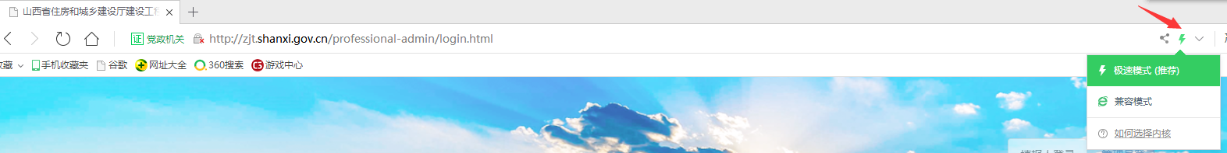

申请人端：
一、首页：
- 1查看首页信息：进入网页以后，网页下端分四个面板显示具体信息。
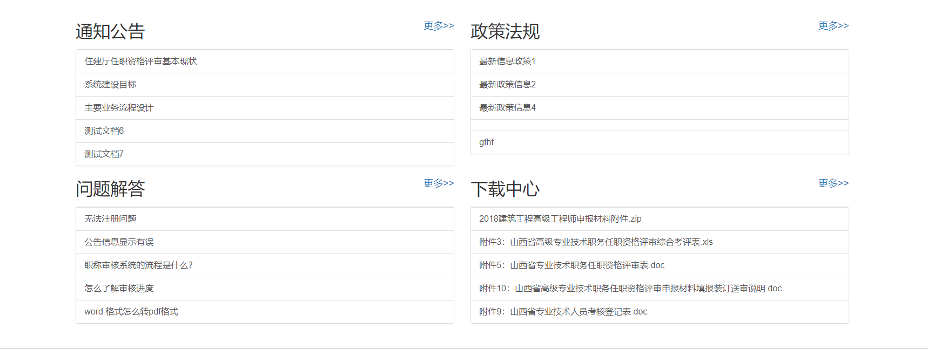
1.2点击每一条信息都可详细查看信息内容，其中点击附件可进行下载。
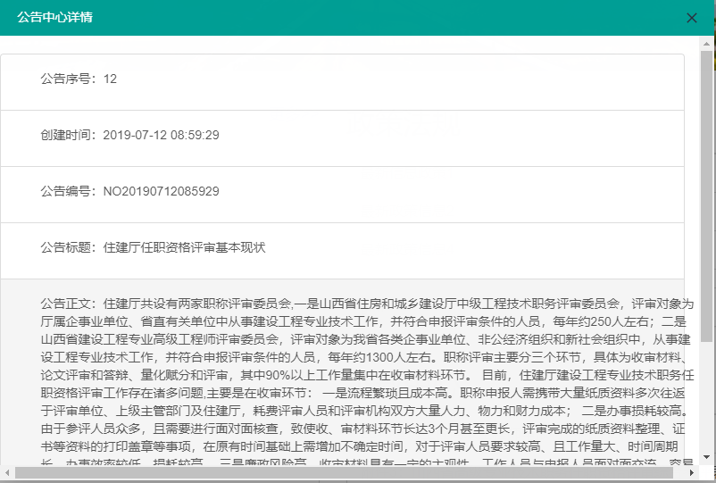
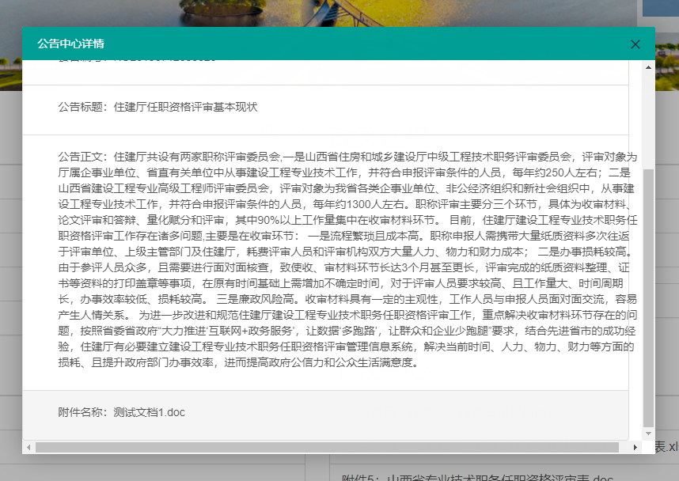
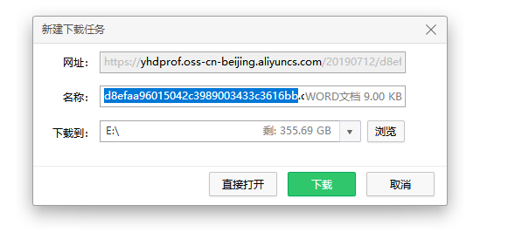
1.3点击更多按钮可查看该块模版的全部信息，点击查看可以查看该条内容的全部信息并提供下载附件功能。
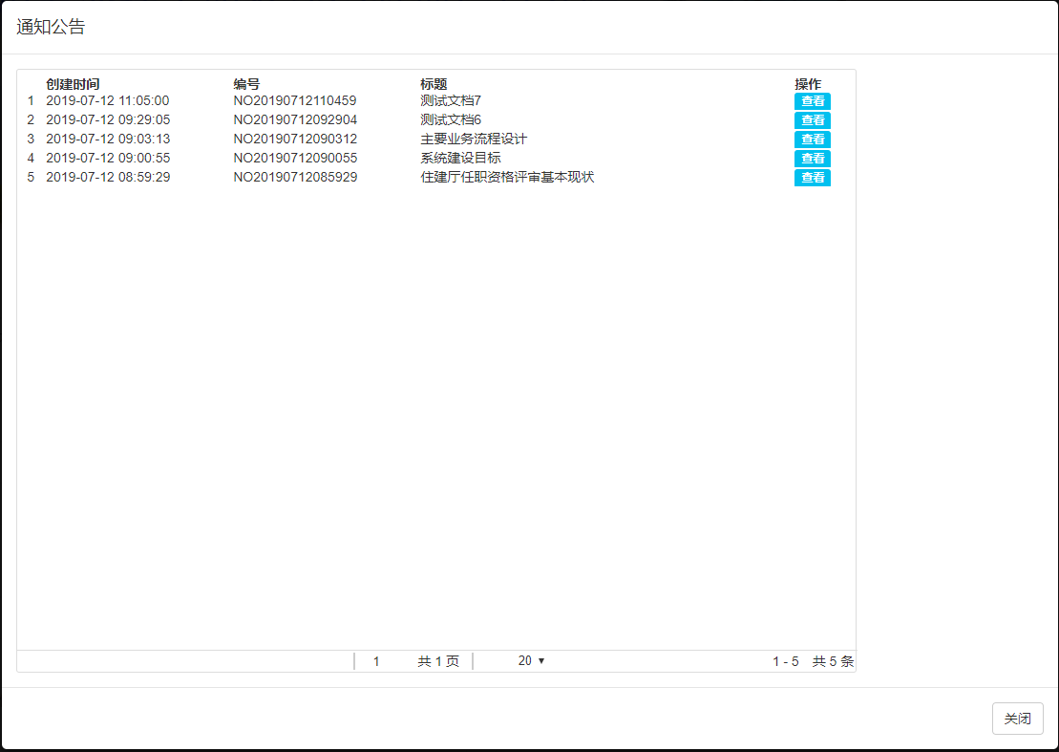
1.4右上方为注册登录模块。
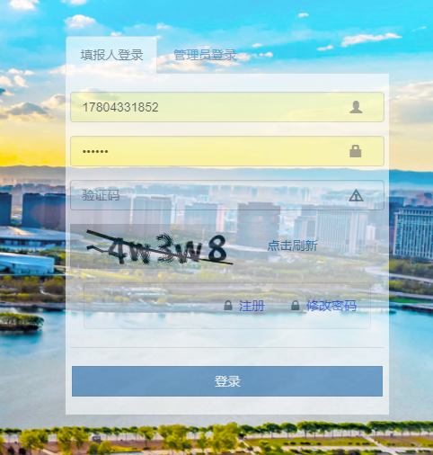
1.5点击注册按钮进入注册模块，根据页面提示输入对应信息进行注册。
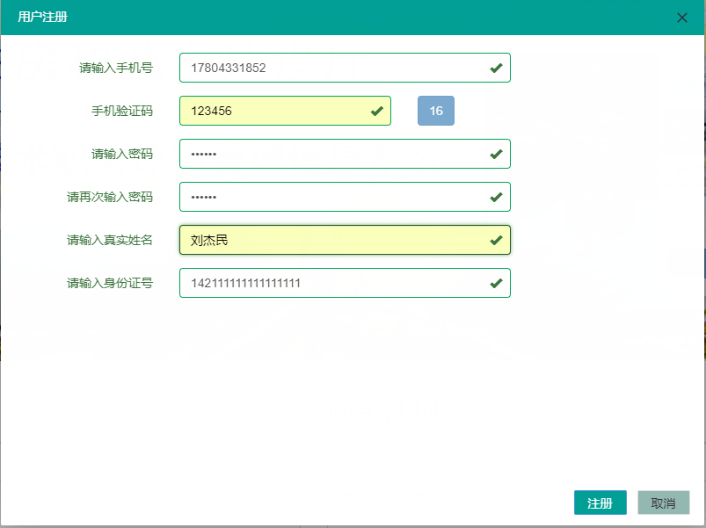
1.6修改密码模块：如果你忘记你的密码，那么你可以根据你的手机号进行验证找回密码。
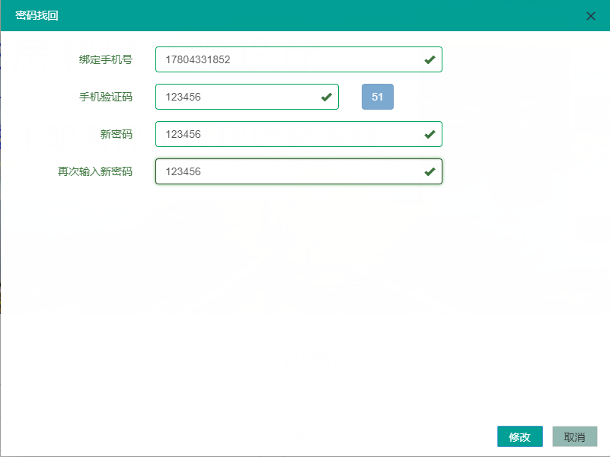
1.7注册完毕信息后，会自动返回至首页，在右上角登录模块输入你的账号、密码、验证码登录系统。
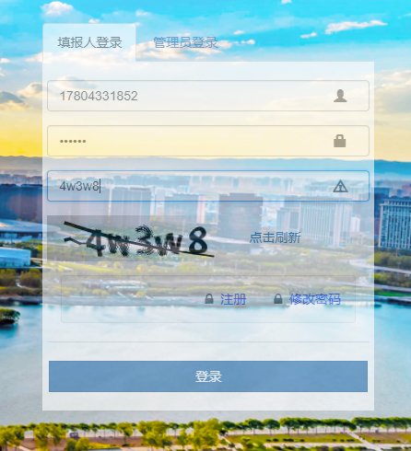

- 系统内部具体申报流程：
2.1报名
进入系统后点击左侧导航栏中的“职称管理-职称申报”进行报名，选择你要报名的职称点击报名进入报名界面，点击报名确认后即可报名。
注：每年只能报名一个职称评审，请在规定时间内报名。
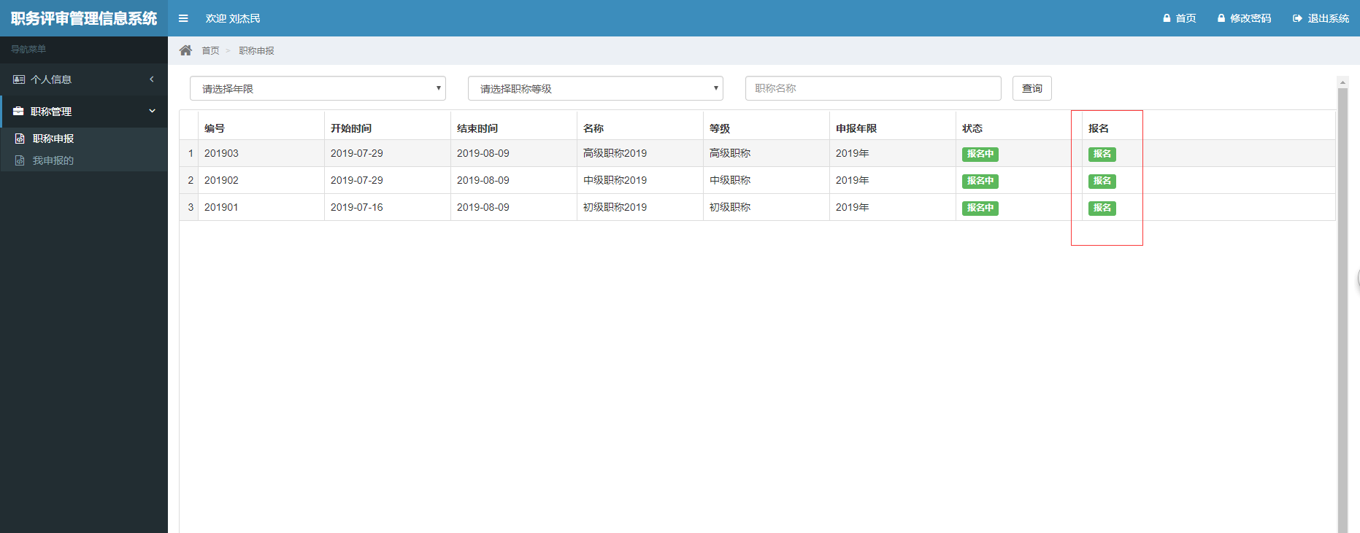
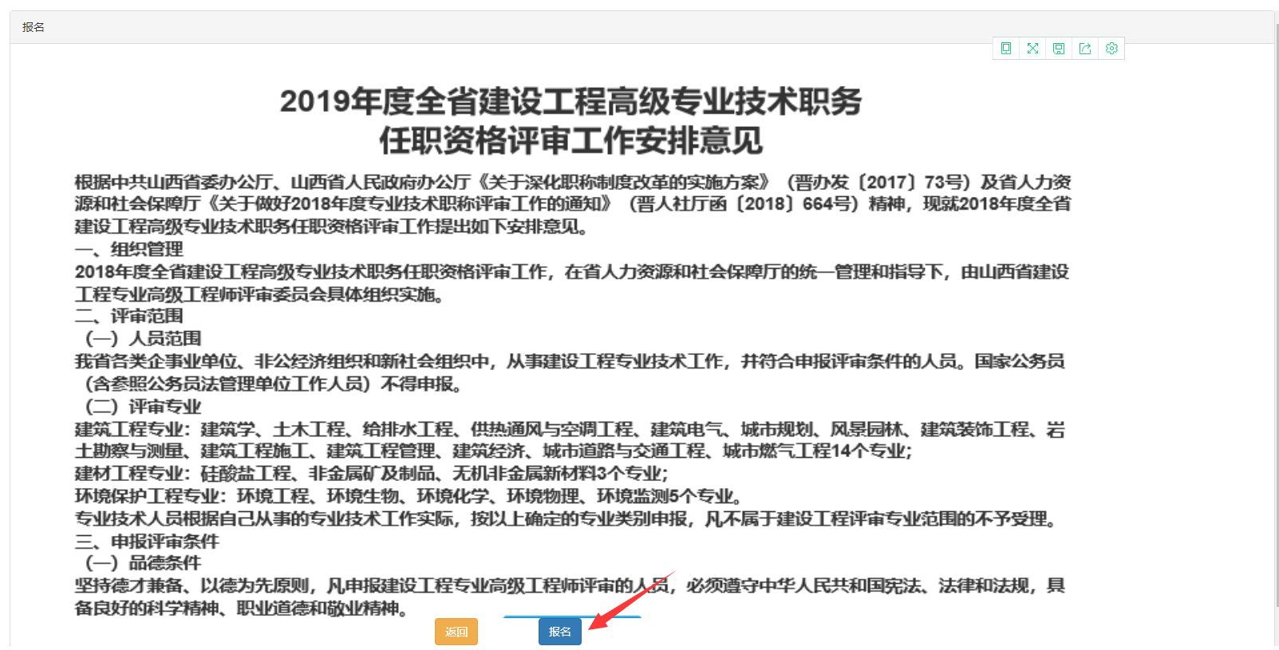
2.2个人信息填写
报名成功后，开始填写个人信息。点击左侧导航栏中的“个人信息”一栏，依次填写个人信息。以下是每个页面需要填写的信息截图，请提前准备相应上传文件材料。
注：所有上传的文件必须是pdf、jpg、jpeg、png、gif格式，其他格式无法进行上传。

2.2.1 基本信息：按照页面提示填写信息，照片上传红底免冠照。
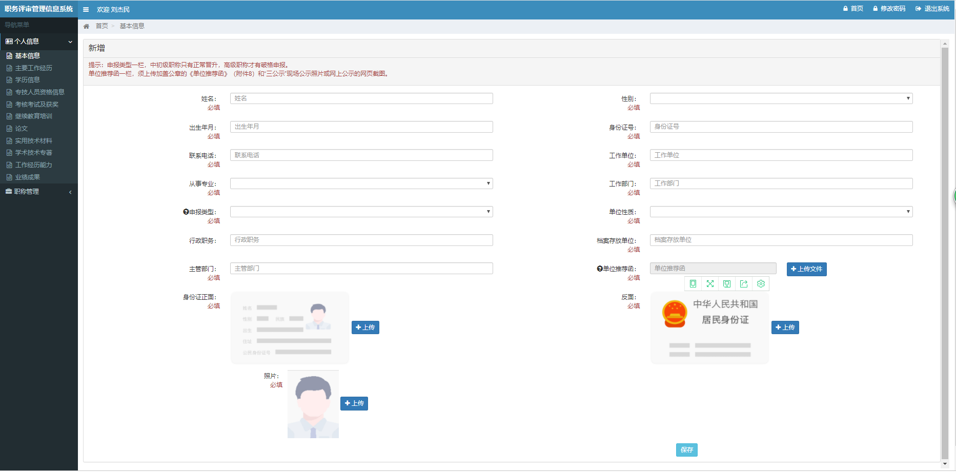
2.2.2主要工作经历：点击新增，增加工作经历，如果已填写工作经历有误，可勾选该条信息前面的勾选框，然后点击修改或者删除。
注：工作经历最多不能超过7条。
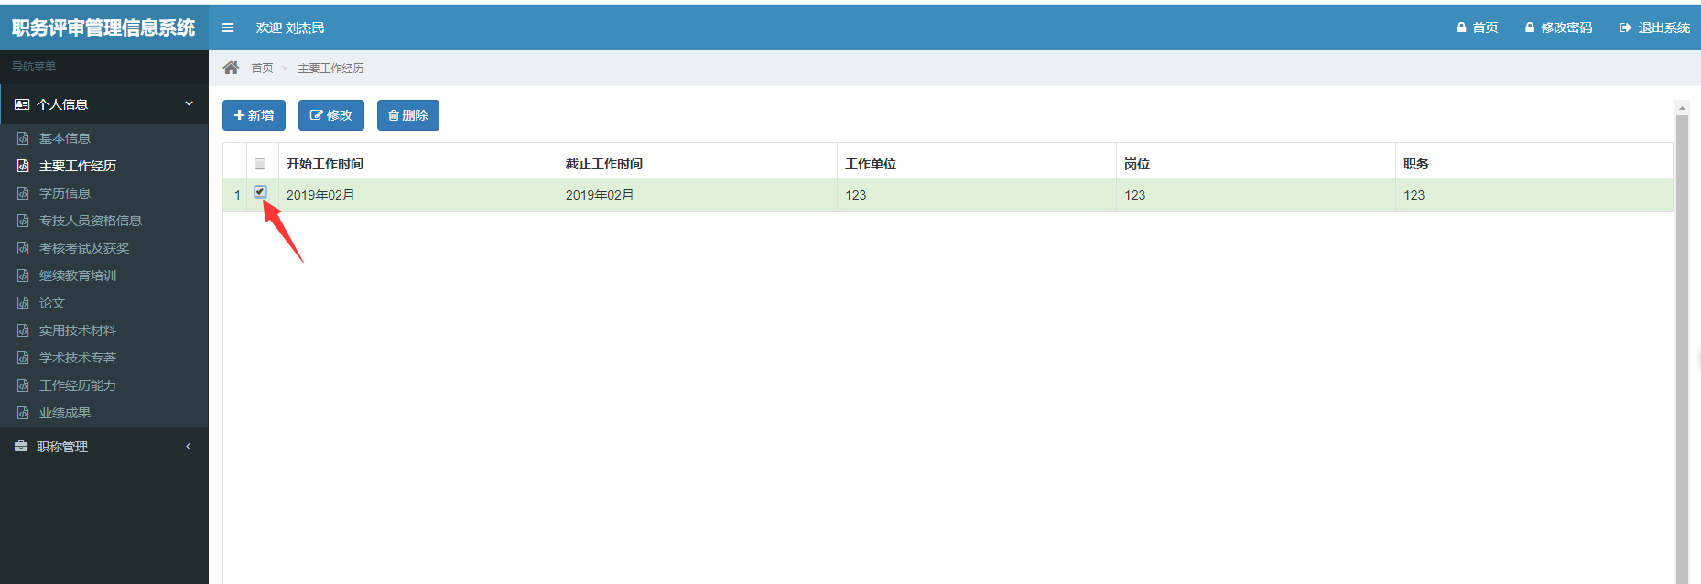
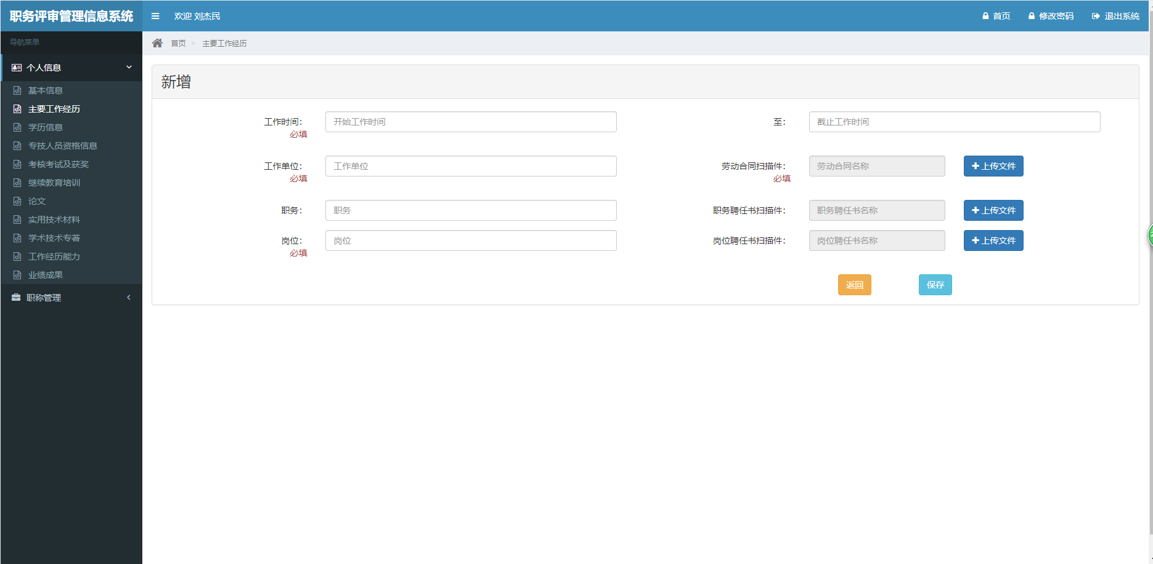

2.2.3学历信息：按照页面提示填写相关信息。
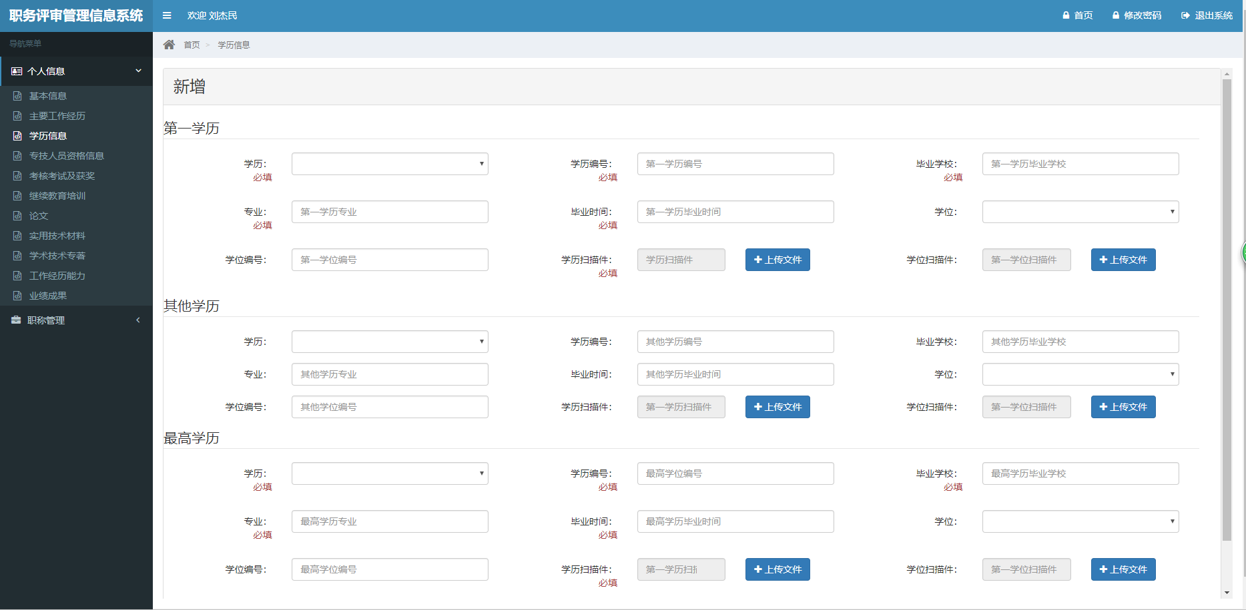
2.2.4专技人员资格信息：按照页面提示填写相关信息。
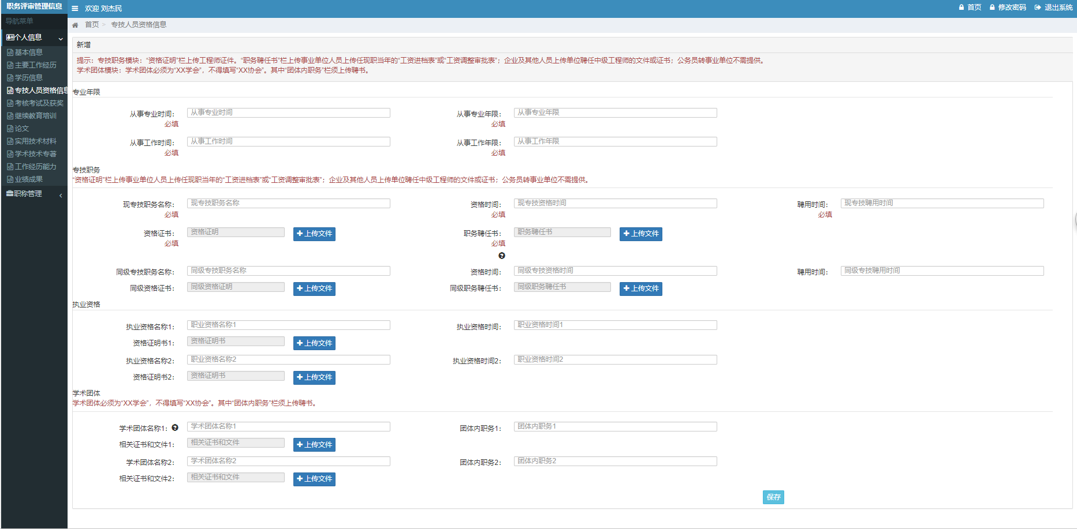
2.2.5 考核考试及获奖：按照页面提示填写相关信息。
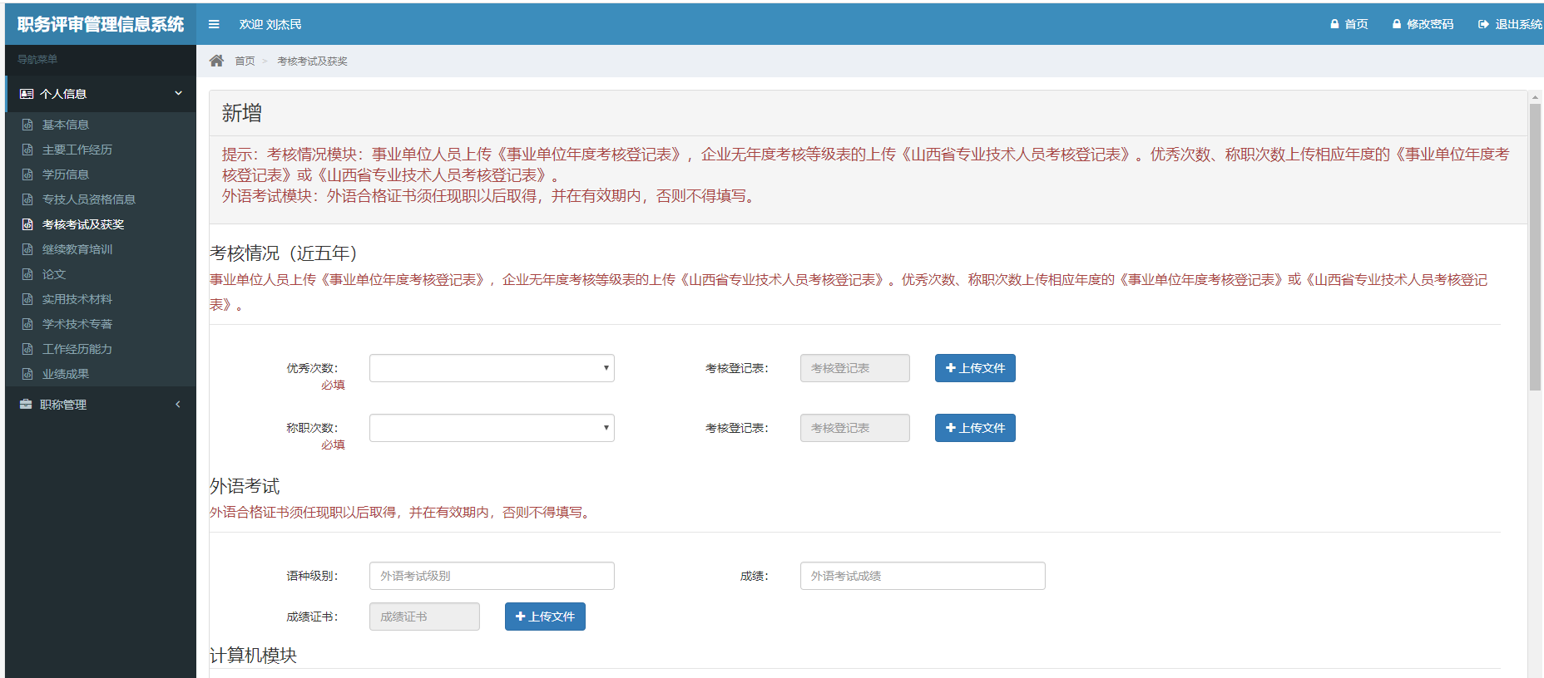

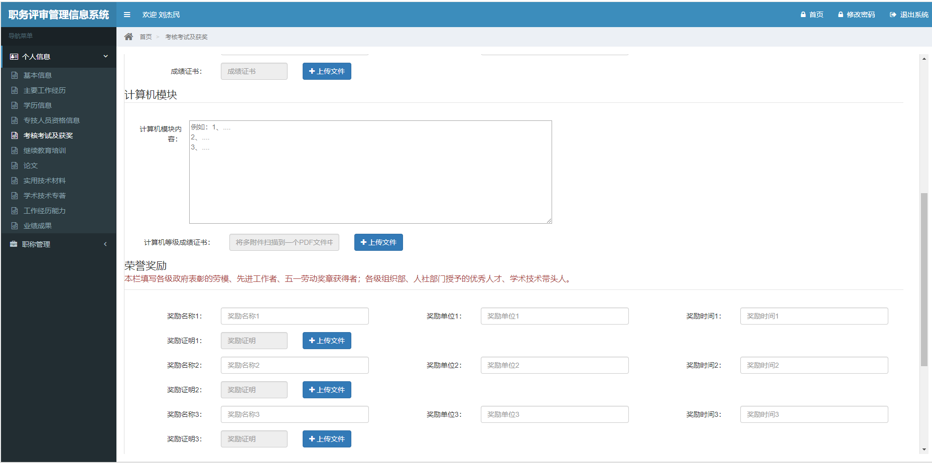
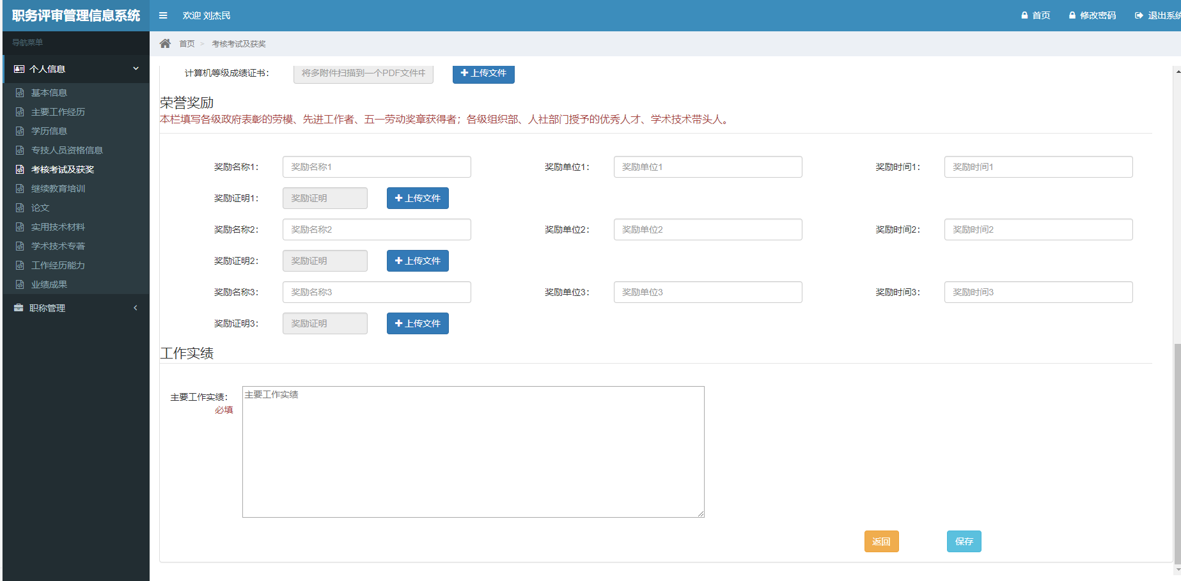
2.2.6 继续教育培训：按照页面提示填写相关信息。
注：继续教育培训信息最多不能超过6条。
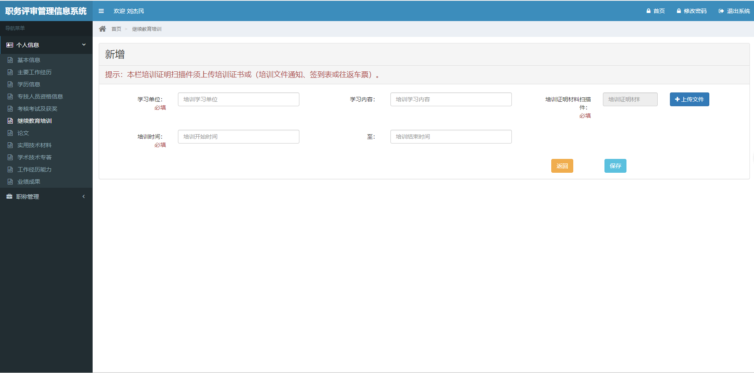
2.2.7 论文：按照页面提示填写相关信息。
注：论文信息最多不能超过4条。
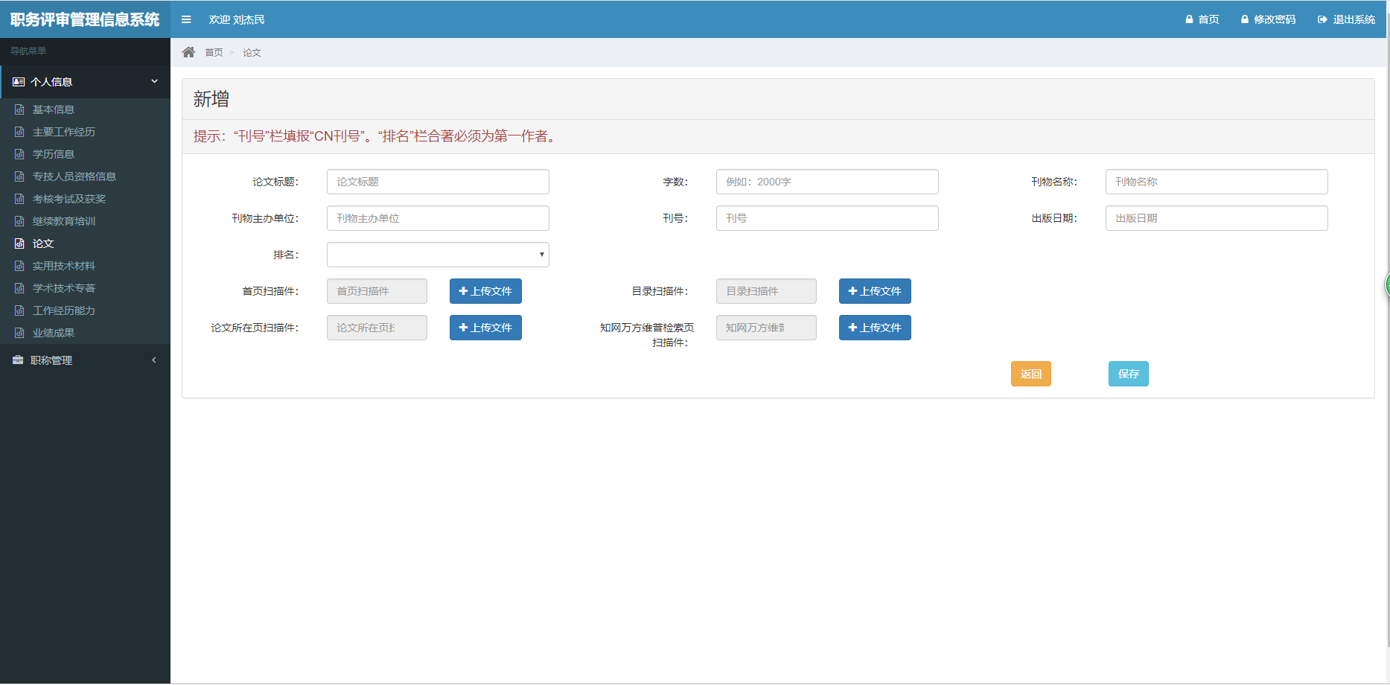
2.2.8 实用技术材料：按照页面提示填写相关信息。
注：实用技术材料信息最多不能超过3条。
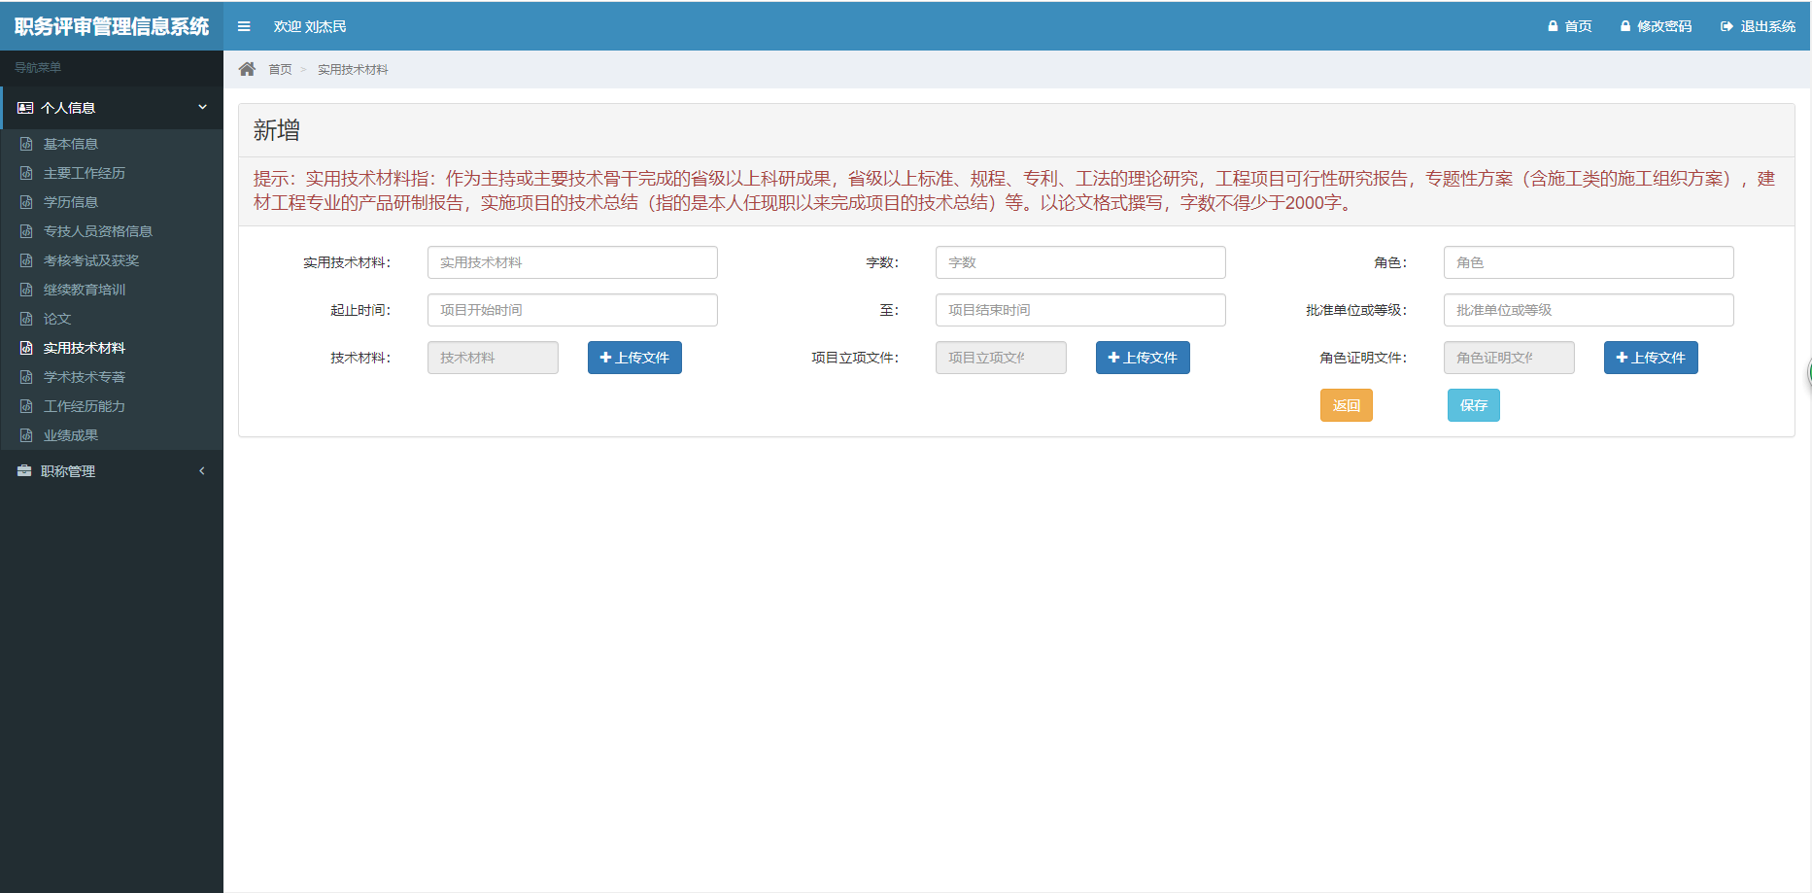

2.2.9 学术技术专著：按照页面提示填写相关信息。
注：学术技术专著信息最多不能超过3条。
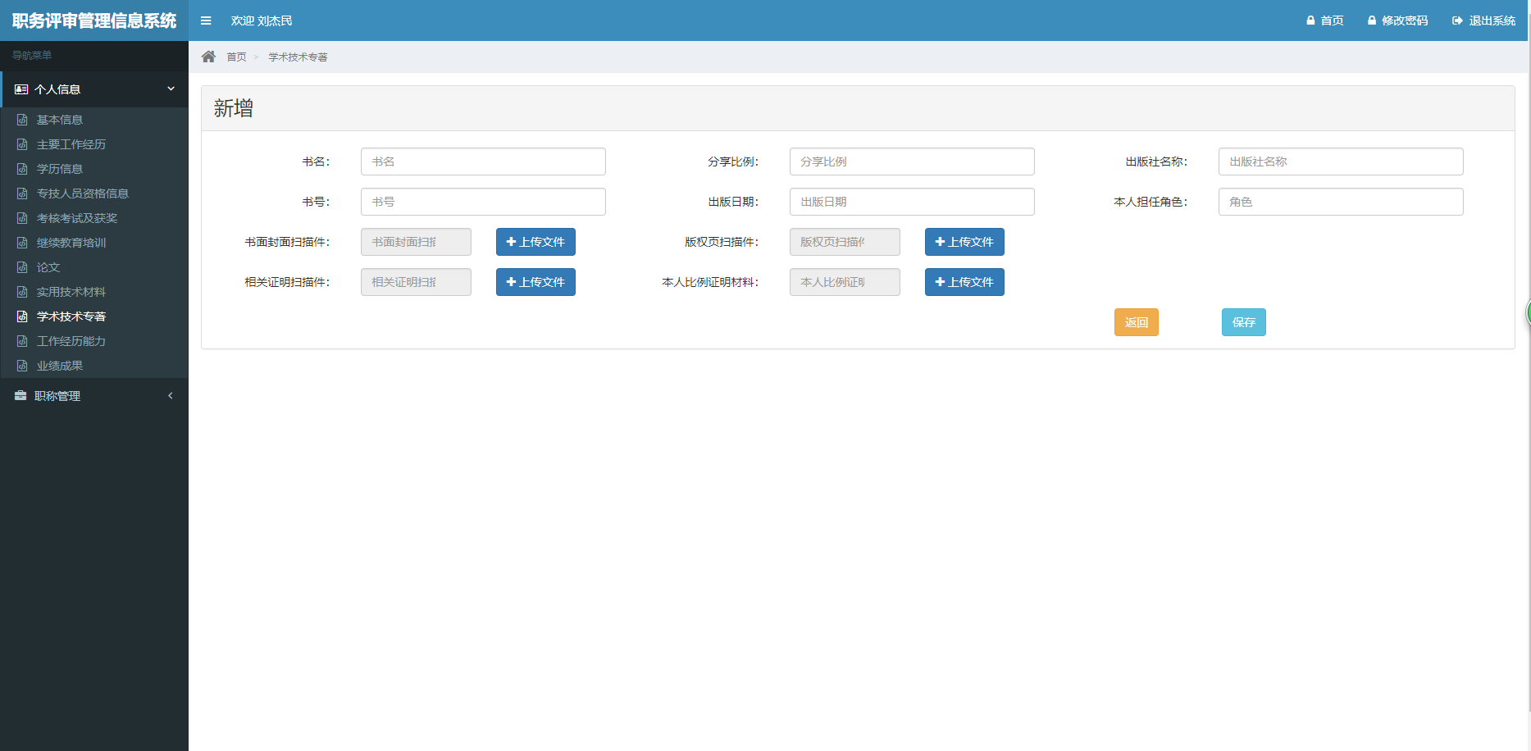
2.2.10 工作经历能力：按照页面提示填写相关信息。
注：工作经历能力信息最多不能超过6条。
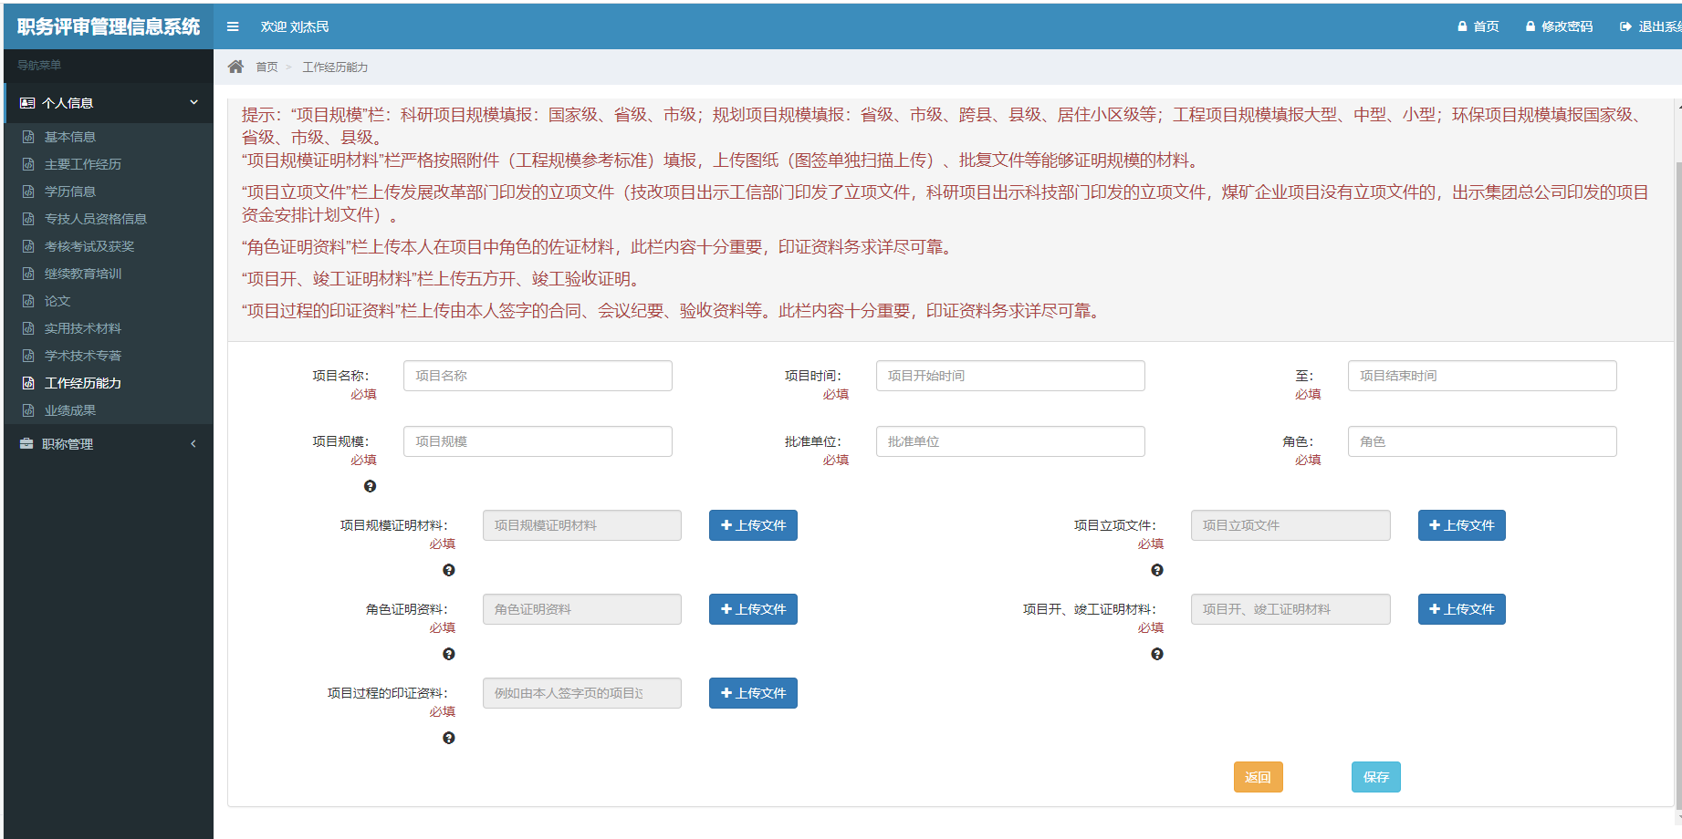

2.2.11 业绩成果：按照页面提示填写相关信息。
注：业绩成果信息最多不能超过6条。
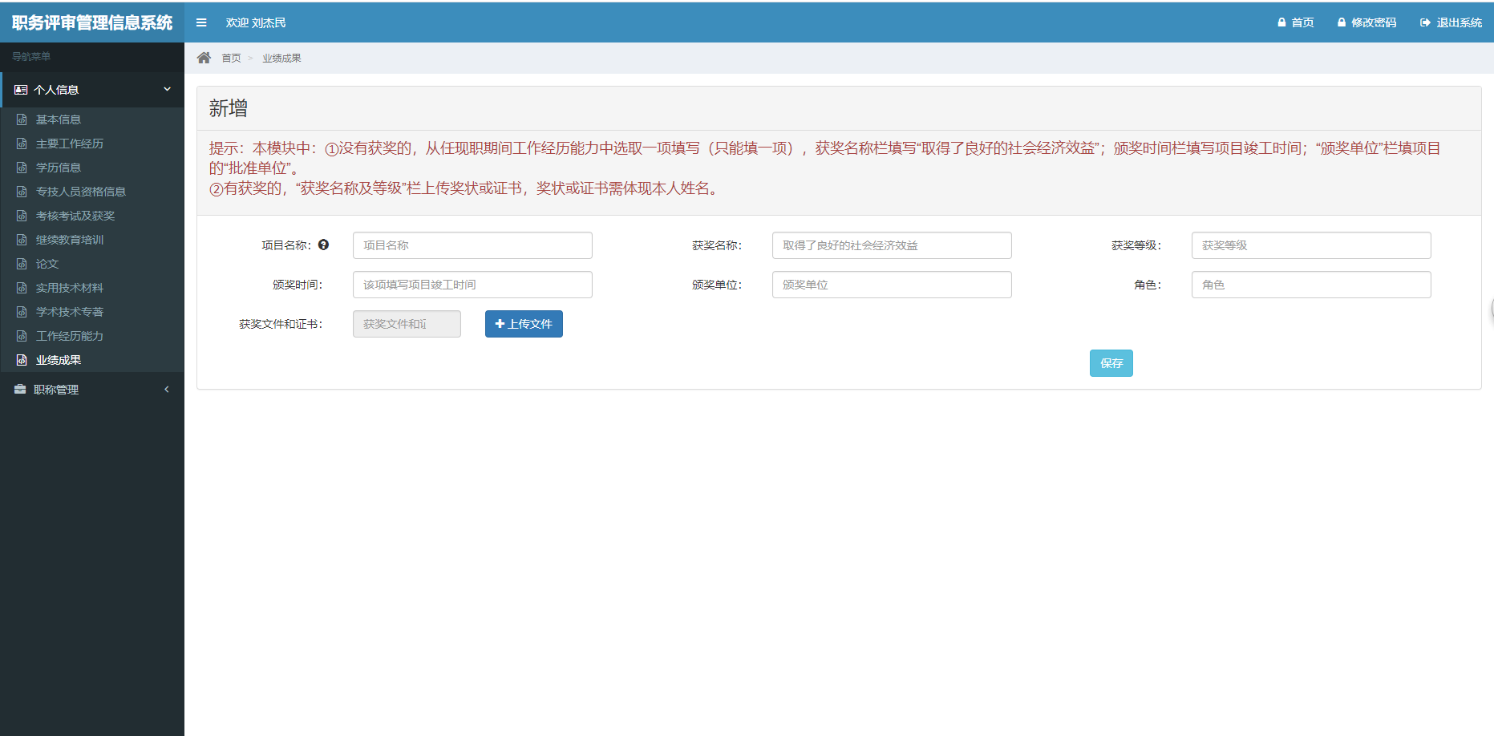
2.3个人信息申报：
在填写完全部信息，确认无误后，点击左侧导航栏中的“职称管理-我申报的”一栏，点击申报，依次浏览检查自己的申报信息，确认无误后点击最下方确认提交按钮进行提交。提交完成后等待审核人审核。同时本页面也提供查看和下载功能。
注：提交后无法修改信息，请检查确认无误后在提交。
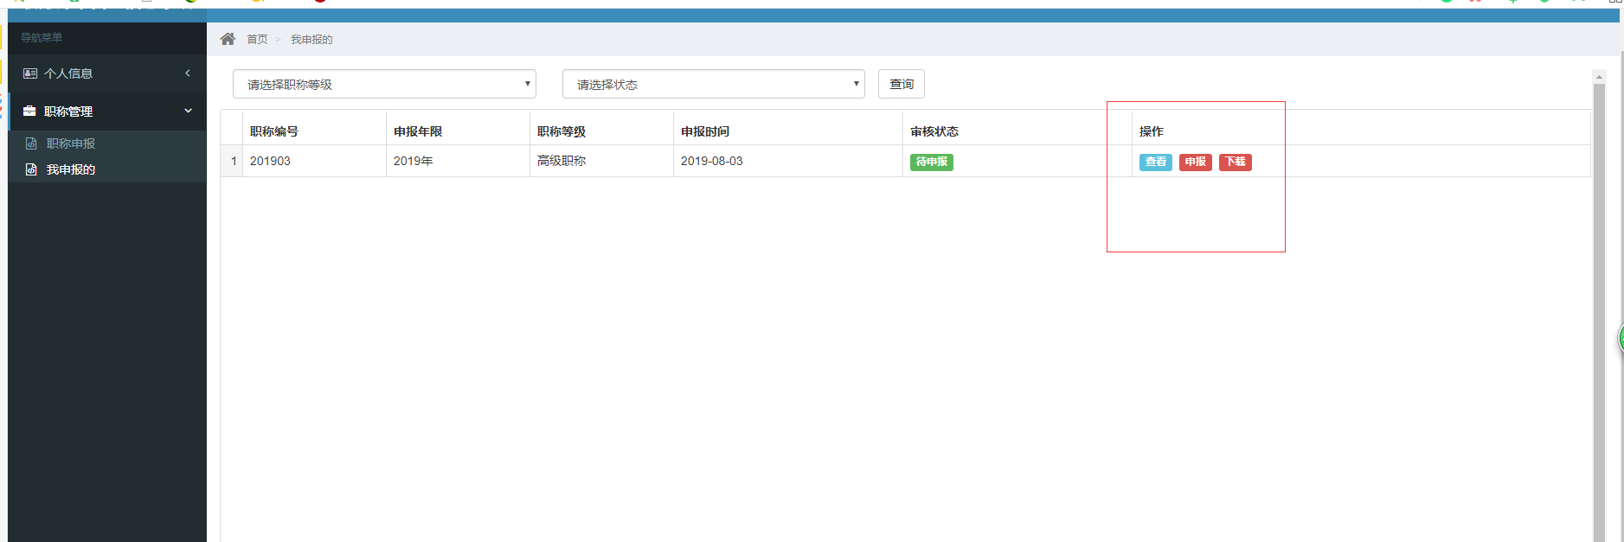
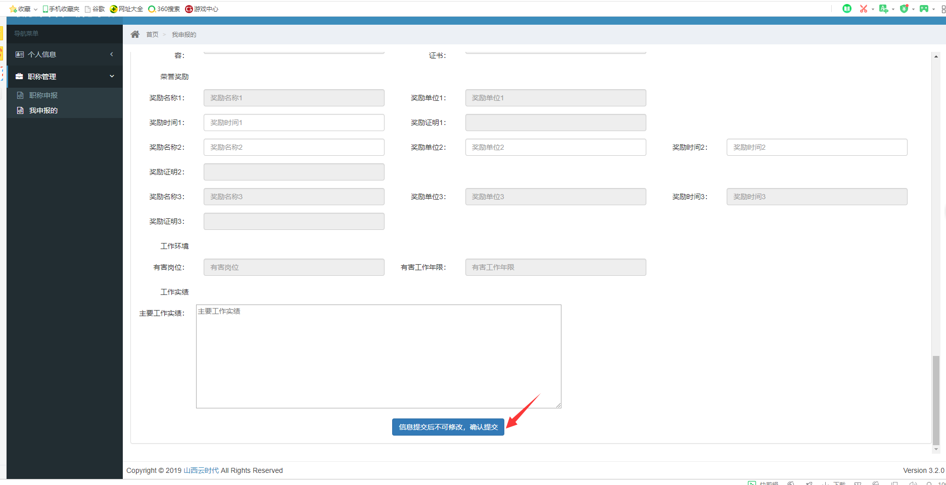
- 审核后：审核后审核结果会在固定时间统一退回，详情关注网站首页公告信息。
3.1 审核通过后，将统一发送短信给申报人通知已通过信息。也可登录自己账号查看。
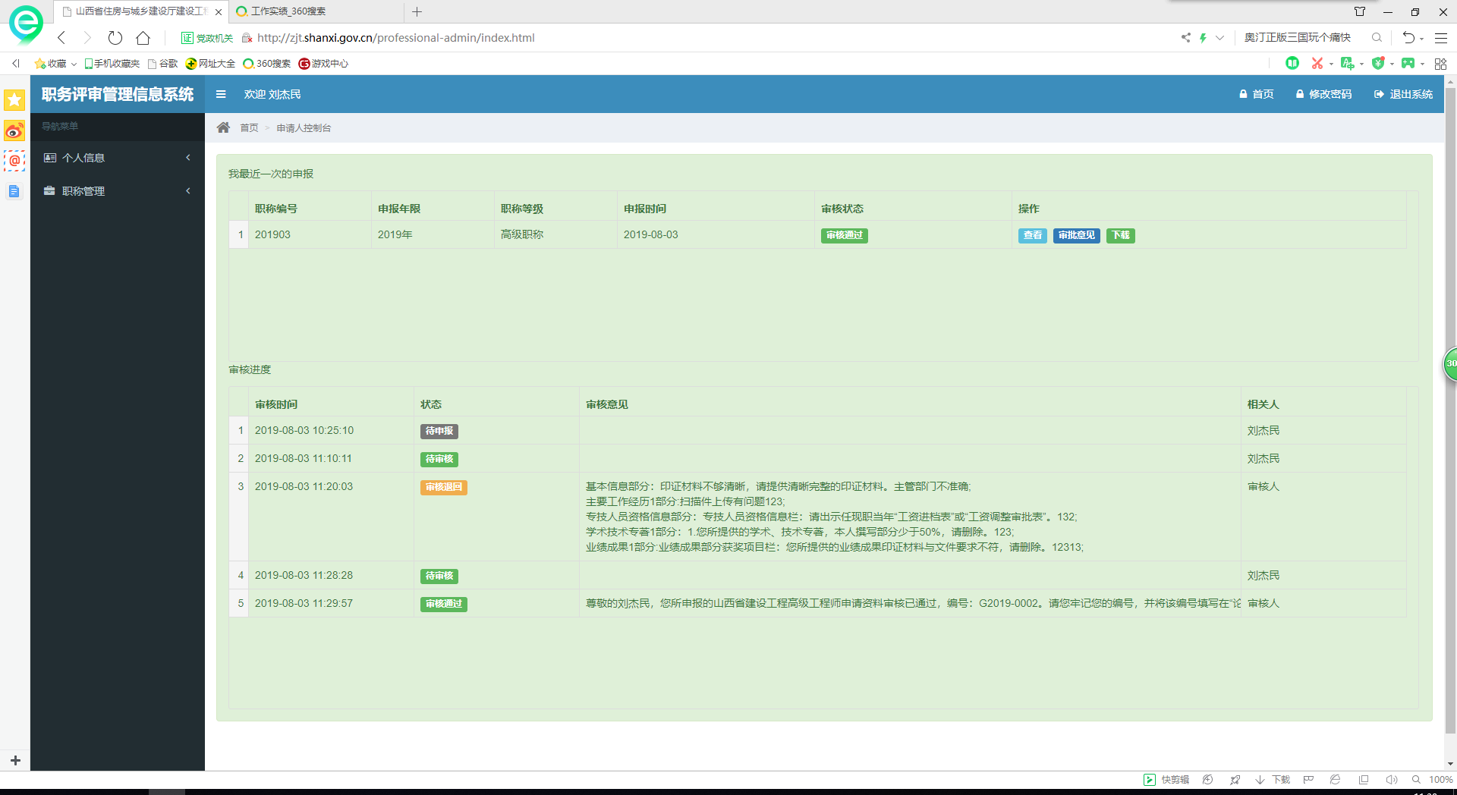
3.2 审核未通过，登录你的账号进入系统后，首页会详细显示未通过的部分。
根据审核意见修改申报信息。修改完成后，点击左侧导航栏“职称管理-职称申报”中的二次申报进行申报。
注：请认真详细核查申报信息，二次申报以后没有机会更改信息，审核未通过只能等待明年重新申报。
